Врз основа на Годишната програма за поставување урбана опрема во општина Охрид за 2026 год. бр. 08 - 16182/127 од 10.12.2025 год („Сл.гласник на општина Охрид бр.15/2025), Одлука за поставување на урбана опрема и времени објекти и за утврдување на висината на надоместокот (закупнина) за 2025 година во Општина Охрид бр. 08-17532/73 од 26.12.2025г, Извод бр.19-3059/2 од 11.03.2026 година од Општина Охрид и Одлука од Управен одбор на ЈП Градски Пазар бр.02-166/3 од 31.03.2026 год. Директорот на ЈП Градски Пазар Охрид објавува:

ОГЛАС бр. 3/2026
ПРИБИРАЊЕ НА ПРИЈАВИ ЗА ИЗДАВАЊЕ НА ВРЕМЕНО КОРИСТЕЊЕ НА ПОВРШИНИ ЗА ЈАВНИ МАНИФЕСТАЦИИ И КУЛТУРНИ ПРЕЗЕНТАЦИИ

ЈП Градски Пазар Охрид издава простор - локација за комерцијално користење:

1. Простор – локација

Плато помеѓу ТЦ Амам и Летница

Графички приказ со нумеричка ознака е дадена на шематскиот приказ во прилог.

2. Почетна цена за издавање на локација за користење на површини за јавни манифестации и културни презентации е:
- 100 денари по м2 дневно за површина до 5 м2
- 75 денари по м2 дневно за површина до 100 м2
- 50 денари по м2 дневно за површина над 100 м2

2.1 Цените за издавање на локација за користење на површини за јавни манифестации и културни презентации се однесуваат за краткотраен закуп на дневна основа.

2.2 Во цената за издавање на локација, не се содржани трошоците за комунална такса, одржување на хигиена, приклучок и трошок за електрична енергија.

- Целиот износ од договорениот надомест за закуп да го плати во рок од 3 работни дена од склучување на договорот за закуп. Во спротивно договорот ќе биде ништовен.
- Трошоците за комунална такса, одржување на хигиена, приклучок и трошок за
користење на електрична енергија паѓаат на товар на најповолниот понудувач.
- Да ги почитува сите обврски кои ги превзеле со договорот за закуп, во спротивно ќе следи еднострано раскинување на договорот.

3. Доставување на пријави
3.1 Право на учество на јавниот повик има секое:
- Правно лице кое не е во постапка за стечај или ликвидација. (Решение од ЦР на РСМ не постаро од 6 месеци)
- Физичко лице
- Секое физичко и правно лице има право да аплицира на јавниот оглас за локацијата предвидена во Програмата за поставување урбана опрема во општина Охрид за тековната година.
- На закупецот му се забранува изнајмување или пренесување на правото на користење на локацијата на трети лица.

Право на учество на јавниот повик немаат:
- Физички и правни лица кои имаат неподмирени обврски (даноци и придонеси) кон општина Охрид и кон државата по основ на данок.
3.2 Понудувачот треба да достави:

- Пријава на унифициран образец; (Унифициранот образец може да се подигне во просториите на ЈП Градски Пазар Охрид или на веб страната на ЈП Градски Пазар Охрид https://jpgradskipazarohrid.mk/

За правни субјекти

- Потврда за регистрирана дејност (издадена од Централен регистар на PCM или соодветен документ-доказ дека припаѓа на соодветно здружение - не постари од 6 месеци),
- Фотокопија од лична карта на управителот

За физички лица
- Фотокопија од лична карта

4. Начин на доставување на пријавата

Пријавата треба да се достави во затворен плик со назнака:

ЈП Градски Пазар Охрид
Комисија за спроведување на оглас за прибирање пријави за издавање на урбана опрема бр. 3/2026
„Булевар Туристичка“ 6p.79 Охрид

Пријавата се доставува по пошта или лично во Архивата на ЈП Градски Пазар Охрид во затворен плик.

ЈП Градски Пазар Охрид нема никаква одговорност за ненавремена и неуредна достава на пријава или губење на истата.

5. Склучување на договор

Договорот ќе се склучи со закупецот кој доставил уредно барање до ЈП Градски пазар Охрид.

Во случај да има повеќе закупци на исти ден/датум, локацијата ќе се издаде на закупец кој прв доставил пријава.

Договорот ќе се склучи во рок од пет работни дена од денот на приемот на Пријавата.

По склучувањето на Договорот, веднаш а најдоцна во рок од 3 дена, закупецот е должен во целост да ги подмири сите трошоци кои произлегуваат од постапката.

Доколку закупецот кој доставил барање за локација, не склучи договор во цитираниот рок, договорниот орган може да склучи договор со следниот барател на закуп.

Доколку има потреба или во случај на евентуална попреченост од било кои причини , Општина Охрид и Јавното претпријатие Градски пазар Охрид го задржуваат правото да извршат промена на една или повеќе локации, а закупците како корисници на услугите во ваков случај се обврзуваат да ги прифатат новонастанатите промени на локациите.
Доколку корисникот на услугата не ја прифати таквата промената состојба и промена на локацијата, тоа претставува основ за двострано раскинување на договорот, во рок од 8 дена без можност за надомест на штета ниту било какви други меѓусебни парични или непарични побарувања кои би произлегле од предвременото раскинување на договорот, освен исплатата на целокупниот долг по основ на закупнина по договор.

Во случај на раскинување на договорот поради горенаведените причини, закупецот е должен на Закуподавецот да му го исплати целокупниот долг по основ на закупнина по договорот и освен исплатата на долгот на име закупнина, договорните страни немаат право меѓусебно да истакнуваат никакви други надоместоци и останати парични побарувања.

Графичкиот приказ на локацијата заинтересираните субјекти можат да ги превземат од web страната на ЈП Градски Пазар Охрид, https://jpgradskipazarohrid.mk/ или секој работен ден од 07.00-15.00 часот во просториите на ЈП Градски Пазар Охрид.

ЈП ГРАДСКИ ПАЗАР ОХРИД
Директор
Александар Попоски

Графички приказ

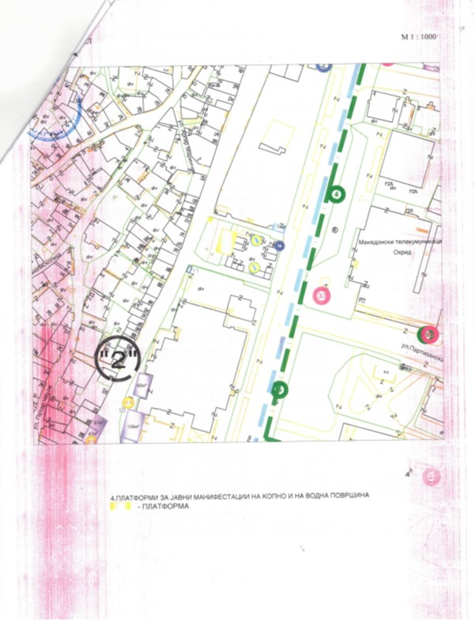


Образец на пријава
ЗА ИЗДАВАЊЕ НА ЛОКАЦИЈА ЗА ВРЕМЕНО КОРИСТЕЊЕ НА ПОВРШИНИ ЗА ЈАВНИ МАНИФЕСТАЦИИ И КУЛТУРНИ ПРЕЗЕНТАЦИИ

ВРЗ ОСНОВА НА ОБЈАВЕНИОТ ОГЛАС БР. 3/2026 ЗА ИЗДАВАЊЕ НА ЛОКАЦИЈА ЗА ВРЕМЕНО КОРИСТЕЊЕ НА ПОВРШИНИ ЗА ЈАВНИ МАНИФЕСТАЦИИ И КУЛТУРНИ ПРЕЗЕНТАЦИИ

ДОСТАВУВАМ

ПРИЈАВА

- ОПШТ ДЕЛ
Име на понудувачот:
(назив на правно лице според тековна состојба или име,татково име и презиме за физичко лице)
Контакт информации
Седиште/адреса:
Телефон:
моб.телефон:
факс:
Е-пошта:
Лице за контакт:
Одговорно лице (управител):
Даночен број: ЕМБС
ЕМБГ: (за физичко лице)

Во прилог на понудата доставувам:
    - За правни субјекти
      - Потврда за регистрирана дејност издадена од Централен регистар на РСМ или соодветен документ-доказ дека припаѓа на соодветно здружение – (не постари од 6 месеци)
      - Фотокопија од лична карта од управителот
    - За физички лица
      - Фотокопија од лична карта
    - Локација Плато ТЦ Амам.
    - Ден/Датум и час ____________________________________

Датум Подносител на пријавата

_______________________ _________________________________

